Radios Tácticos y para Entidades del Estado
El radio HF es todavía el medio preferido a usar para redes de comunicaciones de respaldo en aplicaciones militares, emergencias nacionales, y mitigación de desastres naturales. Morcom puede suministrar sistemas base HF-SSB completes desde 100W hasta 5,000W. Si sus necesidad es por transceptores del tipo táctico, ofrecemos un rango completo de modelos dependiendo en las especificaciones que necesiten. Normalmente, un transceptor HF-SSB para uso táctico cumple con las especificaciones siguientes: 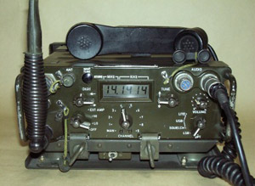
- 1.6-30 MHz
- 100 Canales de Memoria Programables
- Compacto, sumergible
- Configuraciones Manpack/Móvil/Base
- 20/100/400/1000 watt
- Sintonizador automático interno de antena
- Posibilidad completa B.I.T.E.
- FED-STD-1045 ALE interna

